文本特征

本文介绍了一个普通的，看起来与常人无异的年轻人Marty,因为身患严重的肌肉疾病，不仅在生活中遇到重重困难，心灵上也因为在学校里被同龄人嘲笑而受创。主人公的情感转变出现在部分同龄人对他和他的疾病的接受后，他能调整自己的心态去积极面对生活，在live with ambition, live with achievement后真正实现live well这个单元主题。由此设计课后练习----请同学们通过分享刚看过的Marty的故事给更多的人，发出号召，帮助Marty实现他对healthy children的希望，让他们live a full and rich life，突出情感教育的目标。

教学目标

1. 学生能用阅读文章的标题“Marty’s Story”来阐释单元标题“Living well”.
2. 学生能通过skimming的阅读技巧，掌握文章的各段大意，并进行段落整合。
3. 学生能通过scanning的阅读技巧，剖析段落内部句子之间的关系，关注discourse markers 和Cohesive devices, 以更准确更全面的获取信息。
4. 学生能在阅读后感受到主人公身残志坚的积极品格，能清楚在Marty的情感变化中类似学生这样的普通人的态度是非常重要的，并主动去实践对他们的关爱。
5. 学生能通过讲述Marty的故事去号召更多的人去关爱残疾人，能适当复习和运用表达号召的感染力的句型。

教学步骤

Step I Warming up

Free-talk:

1. Talk about what you see in the pictures.
2. What impresses you most and what do they have in common?
3. What spirits and characteristics make the disabled successful?

设计意图：通过图片问答环节激活关于disability的主题语言，感受the disabled的成就和自信，从而引入live well的话题。

Step II Pre-reading

1. Show mottos of two disabled women and ask students to guess who they are.
2. A clip of ordinary disabled and his rich life.
3. For more stories of the ordinary people living well with disability, go to the “Family village”.

设计意图：Marty’s story里面对于他的motto的理解是一个难点，读前呈现和讨论有助于学生在阅读中的自我体悟。文章讲述的是普通残疾人在父亲和其他人的鼓励下一起完成马拉松、铁人三项的故事，看过视频后谈论能激活学生对残疾、对生活的思考。学生会情不自禁地为他们加油，想要为他们做些什么，去点击浏览“Family village”上的故事。

Step III Skimming

1. Find out the main idea of each paragraph.
2. How many parts can the whole passage be divided into?
3. Conclude the main idea of the whole passage.

设计意图：此文段落主题句不都是明显的首尾主题句，所以需要锻炼学生自己归纳每段大意的能力。引导学生能对段落进行重组整合，发现标题与段落间的内在关系。

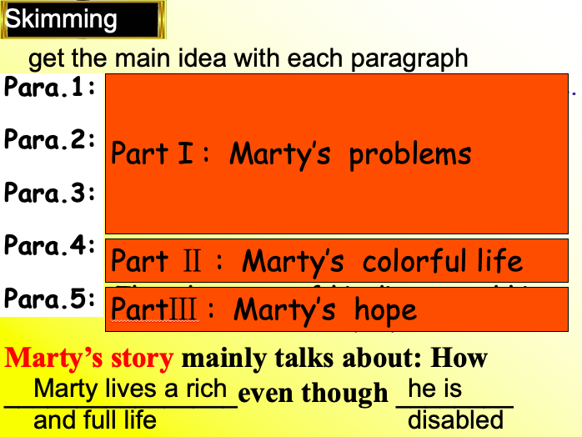

Step IV Scanning

**Para1：**

1.When Marty says “ I am one in million.”, what does he really mean?

2.What was Marty’s attitude towards the rare disease?

3.What does the motto “live one day at a time” mean?

设计意图：学生对Discourse markers（in addition/ but）的字面意思（此外/但是）很清楚，但在语篇中的行文逻辑，句子间的关系并不是很清晰。通过三个问题的设置帮助学生明白In addition后的句子是进一步说明疾病的严重性，but后的句子表明态度，有利于对motto的理。让学生read between the lines.



**Para2：**

**Paragraph2 is organized in the order of ________**

1.What was Marty’s ambition?

2.What was Marty’s attitude towards the unknown disease? Find the supporting sentence to your inference.

设计意图：Until，then, in the end能帮助学生了解疾病发展的进程，能读出Marty的身体从in perfect condition（in fact的语用功能）到suffer greatly.问题2的设置目的是让学生理解all that在篇章中的含义，体会主人公的情感变化。

**Para3：**

1. How could “looking the same with others” be a problem?
2. In what ways did Marty suffered psychologically?

设计意图：通过两个问题使学生知道因为身体原因引来的嘲笑和学业受影响，对Marty的打击更大。

**Para4：**

1. Marty lead _______，_______ and _______ life. What contributes to it ?

2. What is Marty’s ambition?

设计意图：引导学生找出段落中的形容词，帮助学生自己得出结论Marty is satisfied with his life，更好的理解living well这一单元标题。

**梳理para1-4，学生自己总结Marty的情感态度的变化，并思考What made Marty live well with such severe disability*?***

设计意图：此环节既是对前面文本的梳理，又能理解各阶段主人公的情感变化，更重要的是这种转变的原因。Healthy people’s attitude towards the disabled matters a lot，自然过渡到最后一段和Marty分享自己故事的初衷。



**Para5：**

1. Who is the story written for?
2. Marty’s advice to healthy kids

设计意图：帮助学生获得故事后面的励志意义和Marty所承担的积极参与活动，并发出呐喊的社会责任。

**Step V Discussion**

What do you think is Marty’s purpose of sharing his story on the website?

设计意图：探讨故事背后的写作意图，和学生一起总结倡议信的写作句型。对号召感染力强的句型We, healthy ones, can do a lot to make the disabled live well. /It is …that really matters./It will make a difference if…/We’d better…/Doing sth is highly recommended进行课件展示，为后面写作做铺垫。

**Step IV Conclusion and after-class assignment**

To call on your fellow students to care for the disabled by sharing them with Marty’s story you read on “Family Village”

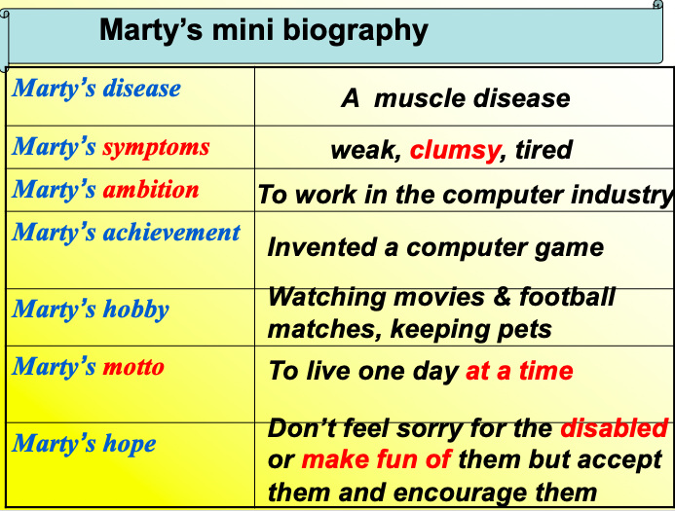

设计意图：这个读后输出活动的设计，让同学们能用自己的语言retell故事，用故事去打动听众一起为像Marty这样的普通残疾人做些什么。引导学生复习并运用What impresses me most is that…/It surprises me when… 这样的评述性句型的运用。鼓励学生运用课堂内讨论过的倡议信的写作句型进行写作。